- OBJETIVO

Orientar e Padronizar o Procedimento de acesso e reset de senha de usuário no IDCE.

- ABRANGÊNCIA

O reset de senha fica encarregado dos coordenadores do setor de exames e Técnicos / Analistas de Suporte..

- DESCRIÇÃO

Para acessar e resetar a senha do usuário no IDCE é necessário seguir os procedimentos abaixo.

ETAPA | RESPONSÁVEL | AÇÃO | DESCRIÇÃO
INÍCIO | TÉCNICO / ANALISTA | Criar usuário do MV. | É pré-requisito para cadastro no IDCE.
02 | Técnico / Analista | Usuário e Senha. | https://idcemedicos2.chmsbc.org.br:6443/IDCE/  Login: ADM.TI  Senha: iDCE6443@cssbc  Conforme anexo de imagem 02.
03 | Técnico / Analista | Escolha de Unidade. | Após realizar o acesso com usuário e senha, o mesmo deverá escolher a unidade a qual o “Usuário” pertence, HPSC, HC, HMU, HA.  Conforme anexo de imagem 03.
04 | Técnico / Analista | Aba Arquivos / Usuários. | Para ter acesso aos usuários cadastrados, o técnico deverá localizar no canto superior esquerdo a aba ARQUIVOS, ir em SEGURANÇA e logo em seguida clicar na aba USUÁRIOS.  Conforme anexo de imagem 04.
05 | Técnico / Analista | Adicionar. | Após realizar os passos acima, o usuário deverá clicar na aba ADICIONAR.  Conforme anexo de imagem 05.
06 | Técnico / Analista | Preenchimento dos Campos. | Abrirá uma janela sobre o cadastro dos usuários onde deverão ser preenchidos obrigatoriamente: nome de usuário, cargo, nome completo, data de nascimento e CPF.  Na mesma janela, clique em “Senhas” e defina uma.  Clique em “GRAVAR” e feche a janela.  Conforme anexo de imagem 06.
07 | Técnico / Analista | Adicionar / Exames. | Com o usuário criado o mesmo deverá ser selecionado e após isso o técnico deverá clicar em “ADICIONAR” no canto inferior esquerdo.  Abrirá a tela de tipos de exame / setores. Selecione a unidade e vincule os exames.  Clique em “GRAVAR”.  Conforme anexo de imagem 07.
08 | Técnico / Analista | Sair da tela de usuários. | Feito todos os passos acima, o usuário está criado.  Conforme anexo de imagem 08.
09 | Técnico / Analista | Aba Médicos. | Em seguida o usuário deverá acessar a aba médicos.  “ARQUIVOS > PRINCIPAL > MÉDICOS”.  E logo em seguida o usuário deverá ir na aba “ADICIONAR”.  Conforme anexo de imagem 09.
10 | Técnico / Analista | Preencher dados Médicos. | Na tela a seguir preencher os dados do médico, principalmente CPF e CRM.  Em seguida ir na aba “dados do sistema” (Vide imagem)  Marcar os campos exatamente conforme imagem abaixo, e em seguida clicar em “GRAVAR”.  Conforme anexo de imagem 10.
11 | Técnico / Analista | Unidades vinculadas ao médico. | Em seguida ir abaixo na aba “Unidades vinculadas ao médico” e em “Adicionar”  Conforme anexo de imagem 11.
12 | Técnico / Analista |  | Na tela a seguir, selecionar a unidade, e no campo HOSPITALAR digitar o código do médico cadastrado na tela de prestadores do sistema MV.  Conforme anexo de imagem 12.1  Em seguida clicar em na parte “Dados do Médico”.  Conforme anexo de imagem 12.2  Abrirá tela de busca de usuários onde:  O usuário irá selecionar a busca por nome (Texto a ser procurado), digitar o nome do médico, clicar em BUSCAR. Irá aparecer o nome do médico abaixo, em seguida clicar em cima do nome usuário.  Conforme anexo de imagem 12.3  A tela ficará com nome do médico no campo Usuário Associado.  Em seguida marcar as Flags conforme abaixo e finalizar em “GRAVAR”  Conforme anexo de imagem 12.4
13 | Técnico / Analista | Sair da tela Médicos. | Usuário deverá sair da tela Médicos.  Conforme anexo de imagem 13.
14 | Técnico / Analista | Grupos dos usuários. | Posteriormente o usuário deverá ir na aba Grupos dos usuários:  ARQUIVOS > SEGURANÇAS > GRUPOS DOS USUÁRIOS.  Conforme anexo de imagem 14.
15 | Técnico / Analista | Tela Médicos. | Na tela seguinte, o usuário deverá realizar os três passos citados abaixo.  1) Selecionar a unidade de atuação do médico;  2) Localizar o nome do médico e clicar no mesmo que está sendo cadastrado;  3) E na aba da direita, marcar a opção MEDICOS HCA, HC, HM e HU  Conforme anexo de imagem 15.
16 | Técnico / Analista | Fim. | Após realizar os procedimentos acima, o técnico deverá clicar em “GRAVAR” e “FECHAR” para concluir o cadastro.

- FLUXOGRAMA

NÃO SE APLICA.

- REFERÊNCIAS

NÃO SE APLICA.

- ANEXOS

ANEXO DE IMAGEM – 01.

ANEXO DE IMAGEM – 02.

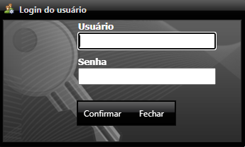

ANEXO DE IMAGEM – 03.

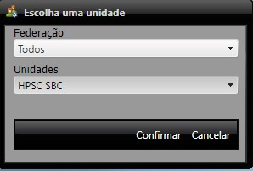

ANEXO DE IMAGEM – 04.

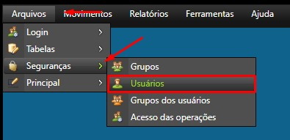

ANEXO DE IMAGEM – 05.

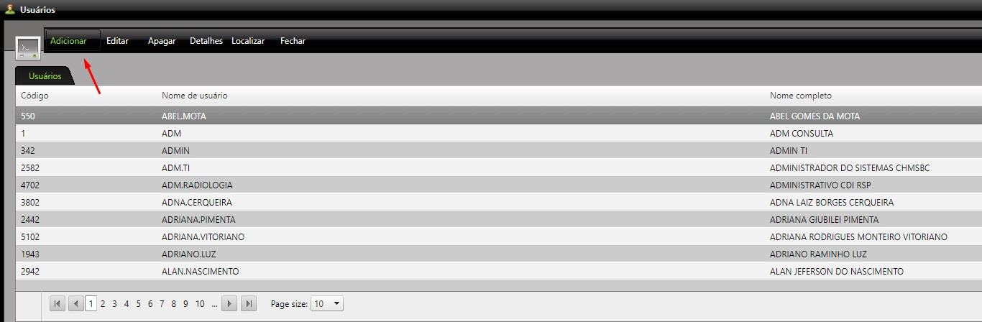

ANEXO DE IMAGEM – 06.

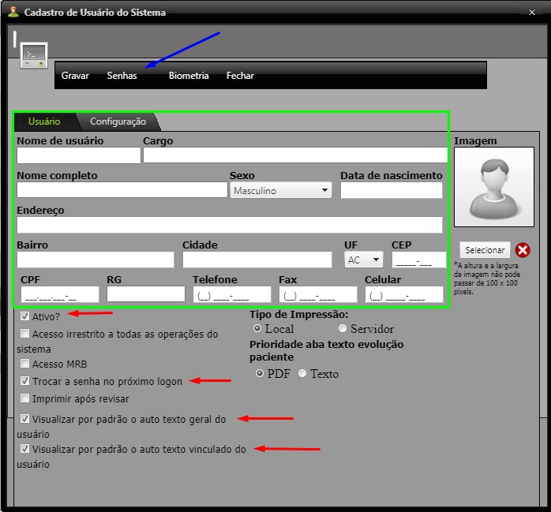

ANEXO DE IMAGEM – 07.

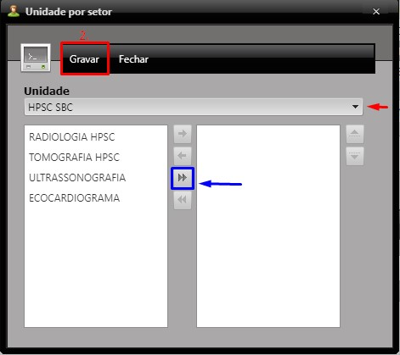

ANEXO DE IMAGEM – 08.

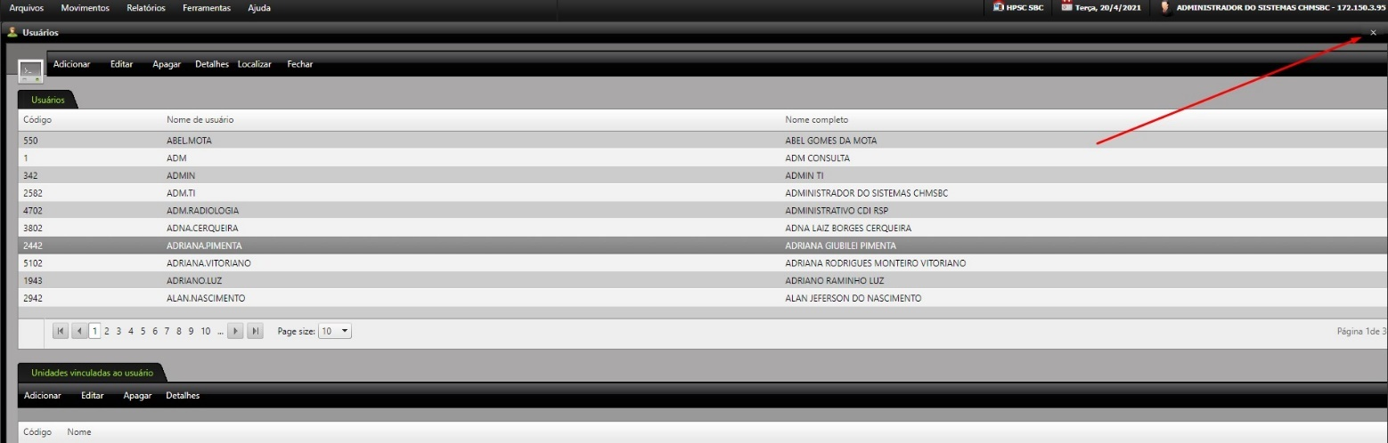

ANEXO DE IMAGEM – 09.

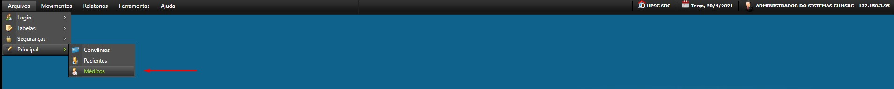

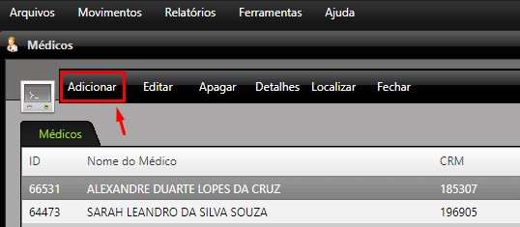

ANEXO DE IMAGEM – 10.

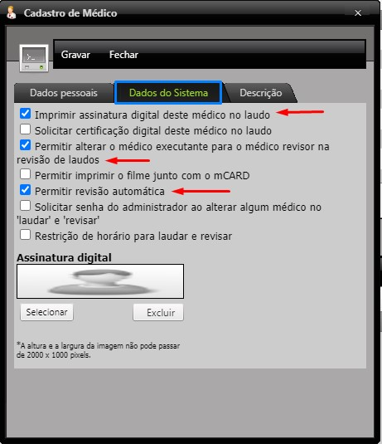

ANEXO DE IMAGEM – 11.

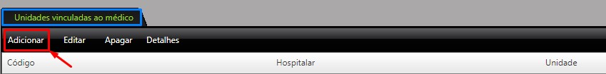

ANEXO DE IMAGEM – 12.1

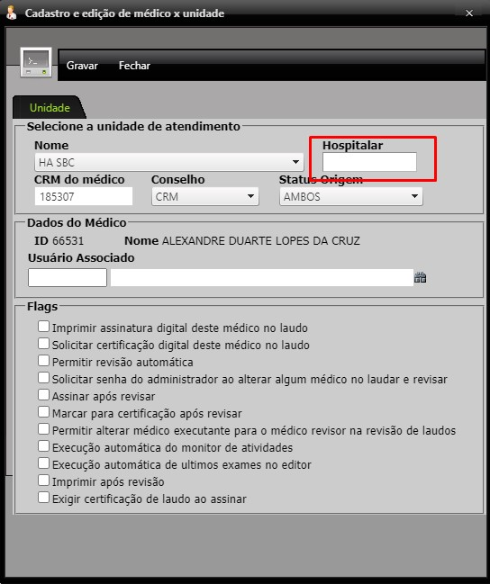
ANEXO DE IMAGEM – 12.2

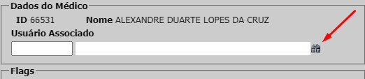

ANEXO DE IMAGEM – 12.3

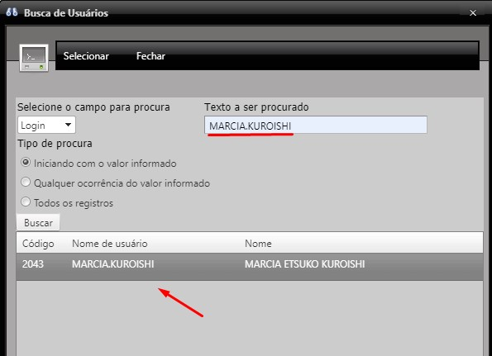

ANEXO DE IMAGEM – 12.4

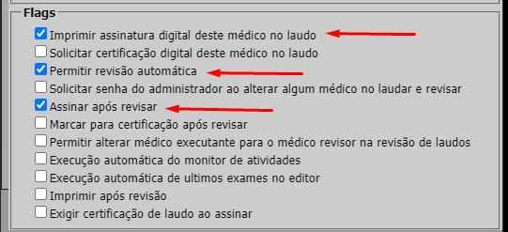

ANEXO DE IMAGEM – 13.

ANEXO DE IMAGEM – 14.

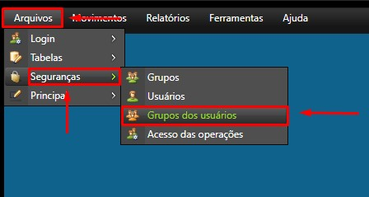

ANEXO DE IMAGEM – 15.

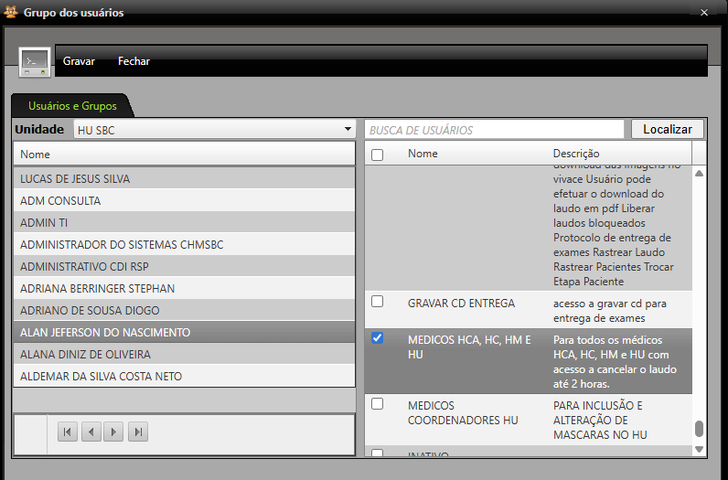

- HISTÓRICO

Descrição de todas as emissões / revisões realizadas no documento, bem detalhada.

VERSÃO | EMISSÃO | DESCRIÇÃO
000 | Data da Elaboração | 1ª versão - Emissão do documento
001 | Data da Revisão | Todas as alterações realizadas deverão ser descritas e detalhadas

- CONTROLE DE EMISSÃO

ELABORAÇÃO
Data | Nome do responsável | Setor
20/04/2021 | Leonardo Chechi | T.I
27/02/2026 | Gustavo Leite | T.I
dd/mm/aaaa
VERIFICAÇÃO
Data | Nome do responsável | Setor
dd/mm/aaaa
APROVAÇÃO
Data | Nome do responsável | Setor
dd/mm/aaaa

